**FPT EDUCATION**

**FPT POLYTECHNIC COLLEGE**



**Báo cáo**

**THỰC HÀNH XƯỞNG**

***Quản Trị Cơ Sở Dữ Liệu Với SQL Server***

Group’s name: Nhóm 1

Instructor: Hồ Thị Hồng Nga

***Ho Chi Minh City, ……………..2023***

**HỆ THỐNG QUẢN LÝ VÀ PHÂN PHỐI SẢN PHẨM NÔNG NGHIỆP**

# **Mở Đầu**

## Giới thiệu

Báo cáo này trình bày về hệ thống quản lý và phân phối sản phẩm nông nghiệp của công ty VinaFood. Hệ thống này giúp quản lý thông tin về nhà cung cấp, sản phẩm nông nghiệp và đơn hàng từ khách hàng. Đồng thời, hệ thống cũng hỗ trợ việc nhập hàng vào kho và cập nhật số lượng tồn kho sau mỗi giao dịch.

## Mô tả yêu cầu

* Có nhiều **Nhà Cung Cấp**, mỗi nhà cung cấp có thể cung cấp nhiều **Sản Phẩm** đặc thù, và không trùng với các nhà cung cấp còn lại  
  -**Nhà Cung Cấp**: tên nhà cung cấp, địa chỉ nhà cung cấp, sđt, danh sách các sản phẩm  
  -**Sản Phẩm** là từ nông nghiệp: mã hàng hóa, tên hh, đơn vị tính, hình đại diện, số lượng tồn kho, đơn giá, qui cách đóng gói, hình thức bảo quản
* **Nhà Cung Cấp** sẽ cung cấp sản phẩm tới các **Kho** của VinaFood, khi hàng tới kho – **Nhân Viên** sẽ lập **Phiếu Nhập**   
   -**Nhân Viên** từ cty VinaFood: mã NHÂN VIÊN, tên NHÂN VIÊN,…  
   -**Kho**: mã Kho, tên Kho, địa chỉ, danh sách SẢN PHẨM, số lượng mỗi SẢN PHẨM  
   -**Phiếu Nhập**: số Phiếu Nhập, ngày nhập, tên NHÀ CUNG CẤP, danh sách SẢN PHẨM, số lượng từng SẢN PHẨM, mã Kho
* **Khách Hàng** mua **Đơn Hàng** (có thể có nhiều **Sản Phẩm**, mỗi **Sản Phẩm** có số lượng đặt mua khác nhau) online hoặc offline, được lập bởi **Nhân Viên** công ty  
   -**Khách Hàng**: họ tên khách hàng, địa chỉ, sđt  
   -**Đơn Hàng**: stt ĐƠN HÀNG, ngày lập, người lập (NHÂN VIÊN), họ tên KH, ngày giao dự kiến(<mức tối đa) , danh sách SẢN PHẨM, số lượng mỗi SẢN PHẨM, mã Kho
* Mỗi khi nhập hàng vào kho hoặc lấy hàng từ kho giao cho khách, thì sẽ phải cập nhật lại số lượng tồn kho của sản phẩm có trong **Phiếu Nhập**/ **Đơn Hàng**  
   -Solution: tạo trigger insert **Phiếu Nhập** và **Đơn Hàng**
* Nếu khi mua hàng và số lượng mua > số lượng tồn kho thì  
   ->**Nhân Viên** báo **Nhà Cung Cấp** để nhập thêm hàng GET(dự tính được ngày nhập hàng bổ sung, hoặc không nhập được hàng)  
   -> từ đó, **Nhân Viên** thương lượng với **Khách Hàng**, để đưa ra giải quyết cụ thể (giảm số lượng mua, kéo dài thời gian nhận hàng hoặc hủy đơn hàng)  
  -Solution: tạo trigger insert **Donhang**
* Khi hoàn thành **Đơn Hàng**, công ty thu lợi nhuận = 5% * (tổng trị giá đơn hàng)  
   -**Đơn Hàng** : … , tổng trị giá ĐƠN HÀNG

## Giải pháp

Để thực hiện các yêu cầu trên, chúng ta có thể tạo một cơ sở dữ liệu quan hệ với các bảng tương ứng cho Nhà cung cấp, Sản phẩm, Nhân viên, Kho, Phiếu nhập, Khách hàng và Đơn hàng. Các bảng này sẽ có các trường thích hợp để lưu trữ thông tin và tạo quan hệ giữa chúng. Đồng thời, có thể sử dụng các trigger để tự động cập nhật số lượng tồn kho sau mỗi giao dịch. Nếu số lượng mua vượt quá số lượng tồn kho, trigger cũng có thể kích hoạt việc thông báo cho nhà cung cấp. Có thể tạo bảng Thống Kê Doanh Thu hoặc tạo View để tính toán lợi nhuận của công ty dựa trên tổng trị giá đơn hàng.

## Kết luận

Hệ thống quản lý và phân phối sản phẩm nông nghiệp là một giải pháp toàn diện giúp công ty VinaFood quản lý hiệu quả các thông tin liên quan đến nhà cung cấp, sản phẩm, kho, khách hàng và đơn hàng. Hệ thống này giúp tối ưu hóa quy trình làm việc, nâng cao tính chính xác và hiệu suất kinh doanh của công ty.

# **Thiết Kế Cơ Sở Dữ Liệu**

## Các đối tượng cần quản lý

* **Nhà Cung Cấp**
* **Sản Phẩm**
* **Khách hàng**
* **Đơn xuất hàng**
* **Xuất hàng chi tiết**
* **Đơn nhập hàng**
* **Nhập hàng chi tiết**
* **Kho**
* **Sản phẩm tồn kho**

## Các tập thực thể, thuộc tính và mối quan hệ

### Các tập thực thể và thuộc tính từng tập thực thể

* Nhà cung cấp (**Mã nhà cung cấp**, tên nhà cung cấp, địa chỉ, sđt, email)
* Sản phẩm (**Mã sản phẩm**, tên sản phẩm, mã nhà cung cấp, đvt, hình đại diện, đơn giá, số lượng, qui cách đóng gói, hình thức bảo quản)
* Kho (**mã kho**, tên kho, địa chỉ)
* Khách hàng (**mã khách hàng**, tên khách hàng, địa chỉ, sđt)
* Nhân viên (**mã nhân viên**, tên nhân viên, sđt)
* Đơn xuất hàng (**mã đơn xuất hàng**, ngày lập, ngày dự kiến, mã nhân viên, mã khách hàng)
* Đơn nhập hàng (**mã đơn nhập hàng**, ngày lập, mã nhân viên, mã nhà cung cấp)
* Xuất hàng chi tiết (**mã xuất hàng chi tiết**, mã sản phẩm tồn kho, mã đơn xuất hàng, số lượng sản phẩm)
* Nhập hàng chi tiết(**mã nhập hàng chi tiết**, mã đơn nhập hàng, số lượng nhập, mã sản phẩm tồn kho)

### Các mối quan hệ của từng cặp tập thực thể

* Nhà cung cấp – Sản phẩm (1 – n)
* Nhà cung cấp – Phiếu nhập (1 – n)
* Kho – Sản phẩm (n – n)
* Nhân viên – Đơn nhập hàng (1 – n)
* Nhân Viên - Đơn xuất hàng (1 – n)
* Khách hàng – Đơn xuất hàng (1 – n)
* Kho – Đơn nhập hàng (1 - n)
* Kho – Đơn xuất hàng (1 – n)
* Sản phẩm – Đơn nhập hàng (n – n)
* Sản phẩm – Đơn xuất hàng (n – n)

## Sơ đồ thực thể liên kết (ERD level 1)

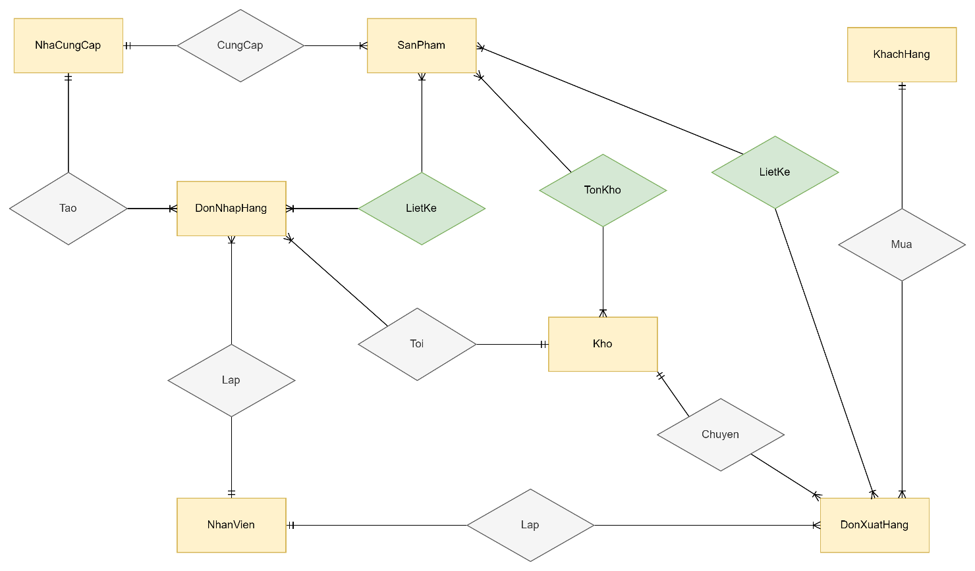

## Lược đồ Cơ Sở Dữ Liệu (ERD level 2)

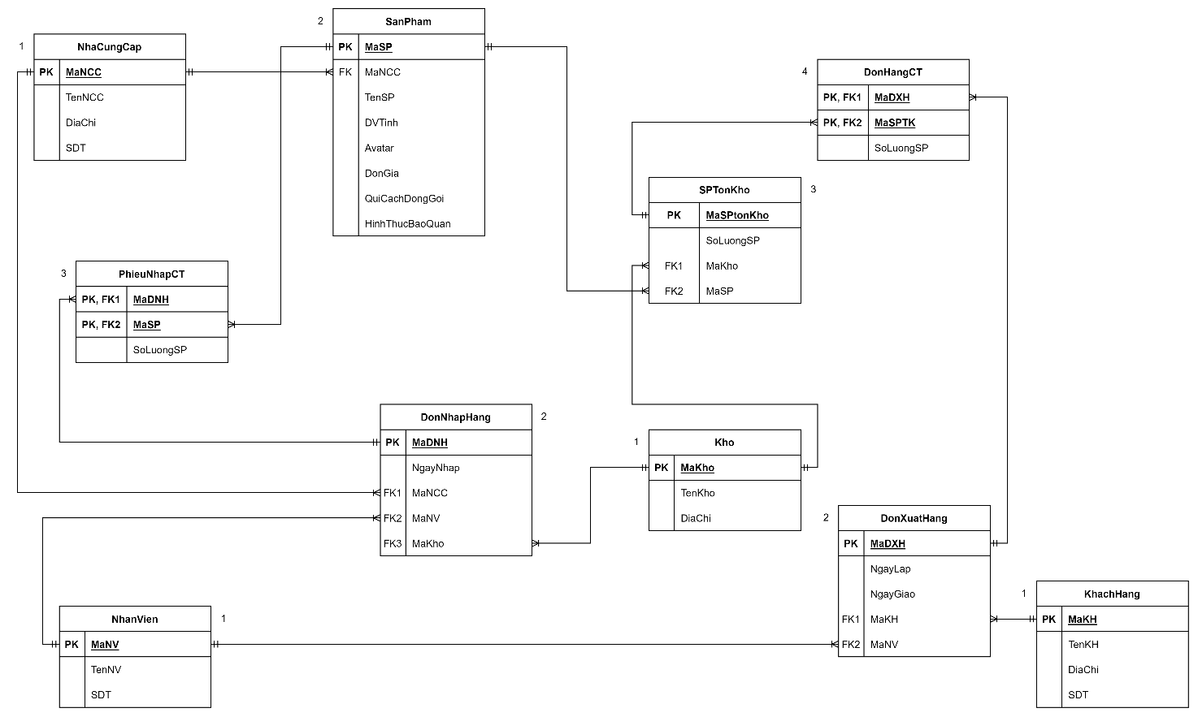

## Cơ Sở Dữ Liệu sau chuẩn hóa

* Nhà cung cấp (**Mã nhà cung cấp**, tên nhà cung cấp, địa chỉ, sđt, email)
* Sản phẩm (**Mã sản phẩm**, tên sản phẩm, mã nhà cung cấp, đvt, hình đại diện, đơn giá, qui cách đóng gói, hình thức bảo quản)
* Kho (**mã kho**, tên kho, địa chỉ)
* Khách hàng (**mã khách hàng**, tên khách hàng, địa chỉ, sđt)
* Nhân viên (**mã nhân viên**, tên nhân viên, sđt)
* Đơn nhập hàng (**mã đơn nhập hàng**, ngày lập, mã nhân viên, mã nhà cung cấp, mã kho)
* Nhập hàng chi tiết(**mã đơn nhập hàng, mã sản phẩm tồn kho**, số lượng nhập)
* Sản phẩm tồn kho (**mã sản phẩm tồn kho**, mã kho, mã sản phẩm, số lượng tồn kho)
* Đơn xuất hàng (**mã đơn xuất hàng**, ngày lập, ngày dự kiến, mã nhân viên, mã khách hàng)
* Xuất hàng chi tiết (**mã sản phẩm tồn kho, mã đơn xuất hàng,** số lượng xuất)

## Cơ Sở Dữ Liệu vật lý

### Bảng Nhà cung cấp

|  |  |  |  |
| --- | --- | --- | --- |
| Tên trường dữ liệu | Kiểu dữ liệu | Ràng buộc | Chú thích |
| MaNCC | int | PK/ NOT NULL | Mã nhà cung cấp sản phẩm |
| TenNCC | nvarchar(255) | NOT NULL | Tên nhà cung cấp(cá nhân/doanh nghiệp) |
| DiaChi | nvarchar(255) | NOT NULL | Địa chỉ nhà cung cấp |
| SDT | varchar(15) | NOT NULL | Số điện thoại nhà cung cấp |
| Email | Varchar(50) |  | Email nhà cung cấp |

### Bảng Kho

|  |  |  |  |
| --- | --- | --- | --- |
| Tên trường dữ liệu | Kiểu dữ liệu | Ràng buộc | Chú thích |
| MaKho | int | PK/ NOT NULL | Mã kho chứa sản phẩm trực thuộc công ty VinaFood |
| TenKho | nvarchar(255) | NOT NULL | Tên kho |
| DiaChi | nvarchar(255) | NOT NULL | Địa kho |

### Bảng Nhân viên

|  |  |  |  |
| --- | --- | --- | --- |
| Tên trường dữ liệu | Kiểu dữ liệu | Ràng buộc | Chú thích |
| MaNV | int | PK/ NOT NULL |  |
| TenNV | nvarchar(30) | NOT NULL |  |
| SDT | nvarchar(15) | NOT NULL |  |

### Bảng Khách hàng

|  |  |  |  |
| --- | --- | --- | --- |
| Tên trường dữ liệu | Kiểu dữ liệu | Ràng buộc | Chú thích |
| MaKH | int | PK/ NOT NULL |  |
| TenKH | nvarchar(255) | NOT NULL |  |
| DiaChi | nvarchar(255) | NOT NULL |  |
| SDT | nvarchar(15) |  |  |

### Bảng Sản phẩm

|  |  |  |  |
| --- | --- | --- | --- |
| Tên trường dữ liệu | Kiểu dữ liệu | Ràng buộc | Chú thích |
| MaSP | int | PK/ NOT NULL |  |
| MaNCC | int | FK/NOT NULL |  |
| TenSP | nvarchar(255) | NOT NULL |  |
| DVT | nvarchar(50) |  |  |
| HinhDaiDien | nvarchar(255) |  |  |
| DonGia | float | NOT NULL |  |
| QuiCachDongGoi | nvarchar(100) |  |  |
| HinhThucBaoQuan | nvarchar(100) |  |  |

### Bảng Đơn nhập hàng

|  |  |  |  |
| --- | --- | --- | --- |
| Tên trường dữ liệu | Kiểu dữ liệu | Ràng buộc | Chú thích |
| MaDNH | int | PK/ NOT NULL |  |
| NgayLap | date | NOT NULL |  |
| MaNV | int | FK1/NOT NULL |  |
| MaNCC | int | FK2/NOT NULL |  |
| MaKho | int | FK3/NOT NULL |  |

### Bảng Đơn xuất hàng

|  |  |  |  |
| --- | --- | --- | --- |
| Tên trường dữ liệu | Kiểu dữ liệu | Ràng buộc | Chú thích |
| MaDNH | int | PK/ NOT NULL |  |
| NgayLap | date | NOT NULL |  |
| NgayDuKien | date | NOT NULL |  |
| MaNV | int | FK1/NOT NULL |  |
| MaKH | int | FK2/NOT NULL |  |

### Bảng Sản phẩm tồn kho

|  |  |  |  |
| --- | --- | --- | --- |
| Tên trường dữ liệu | Kiểu dữ liệu | Ràng buộc | Chú thích |
| MaSPTonKho | int | PK/ NOT NULL |  |
| SoLuongTonKho | int | NOT NULL |  |
| MaKho | int | FK1/NOT NULL |  |
| MaSP | int | FK2/NOT NULL |  |

### Bảng Nhập hàng chi tiết

|  |  |  |  |
| --- | --- | --- | --- |
| Tên trường dữ liệu | Kiểu dữ liệu | Ràng buộc | Chú thích |
| SoLuongNhap | int | NOT NULL |  |
| MaSP | int | PK/FK1/NOT NULL |  |
| MaDNH | int | PK/FK2/NOT NULL |  |

### Bảng Xuất hàng chi tiết

|  |  |  |  |
| --- | --- | --- | --- |
| Tên trường dữ liệu | Kiểu dữ liệu | Ràng buộc | Chú thích |
| SoLuongMua | int | NOT NULL |  |
| MaSPTonKho | int | PK/FK1/NOT NULL |  |
| MaDXH | int | PK/FK2/NOT NULL |  |

# **Cài Đặt Cơ Sở Dữ Liệu Trong SQL Server**

## Lệnh tạo database

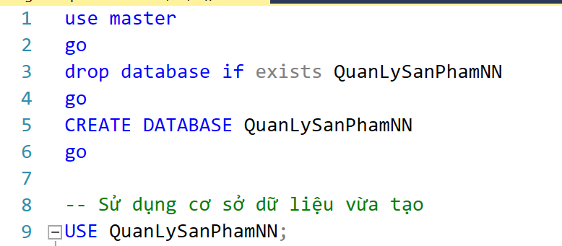

## Lệnh tạo table

### -- Tạo bảng Nhà Cung Cấp

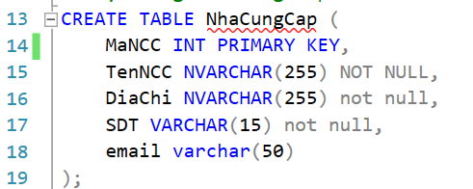

### -- Tạo bảng Kho

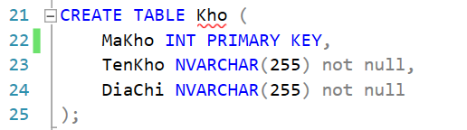

### -- Tạo bảng Khách hàng

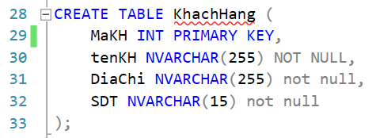

### --Tạo bảng nhân viên

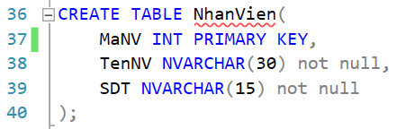

### -- Tạo bảng Sản Phẩm

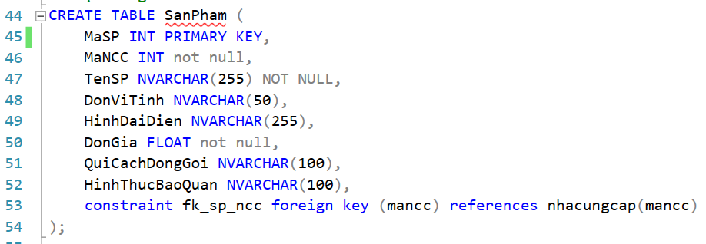

### -- Tạo bảng Đơn nhập hàng

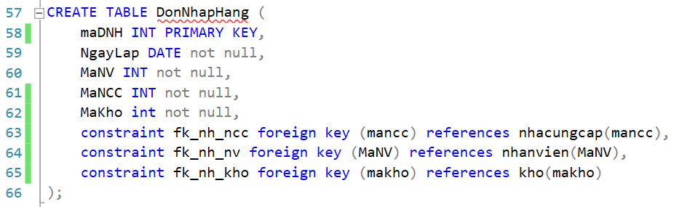

### -- Tạo bảng Đơn xuất hàng

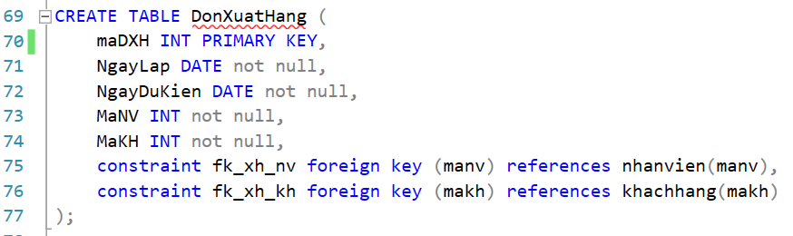

### -- Tạo bảng Sản phẩm tồn kho

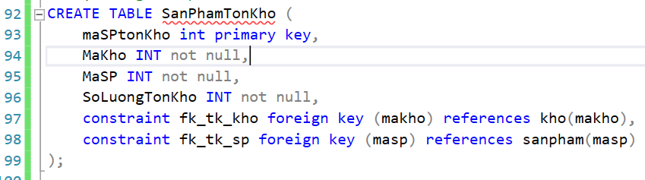

### -- Tạo bảng Nhập hàng chi tiết

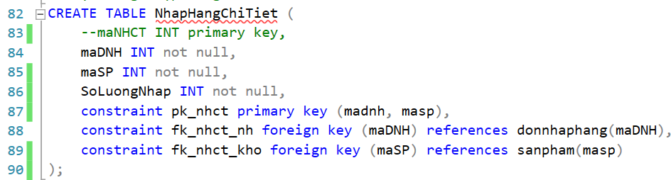

### -- Tạo bảng Xuất hàng chi tiết

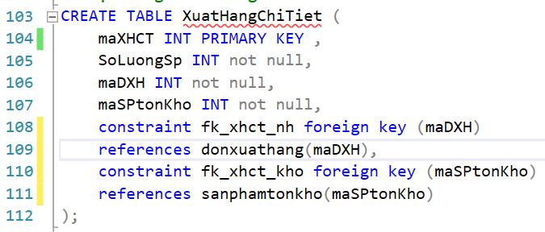

## Lệnh insert dữ liệu thực

## Database Diagram

